Варіант 1

- Довести тотожність: (A∪B) \ (A∩B) = (A\B) ∪ (B\A)
- Розв’язати систему співвідношень відносно множини Х: 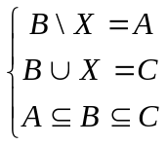
- Визначити які властивості має відношення P⊆R²: 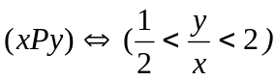
- Для даної множини і заданому на ньому відношенні визначити: 1) Чи є дане відношення відношенням порядку? Строгого порядку? Ланцюгом? 2) Побудувати діаграму Гассе. 3) Знайти максимальний та мінімальний елементи. 4) Знайти, де це можливо, найменший та найбільший елементи.
На множині X = {2, 3, 5, 8, 9, 12, 15, 16, 18, 20} задано відношення P: xPy ⇔ x/y (x ділиться на y).

- Визначити, чи є наведене відображення функціональним, ін’єктивним, сюр’єктивним, бієктивним та чи має воно обернену функцію: x→sin(x), x∈R.
Варіант 2

- Довести тотожність: 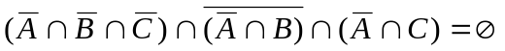
- Розв’язати систему співвідношень відносно множини Х: 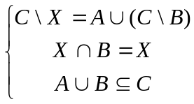

- Визначити які властивості має відношення P⊆R²: 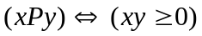

- Для даної множини і заданому на ньому відношенні визначити: 1) Чи є дане відношення відношенням порядку? Строгого порядку? Ланцюгом? 2) Побудувати діаграму Гассе. 3) Знайти максимальний та мінімальний елементи. 4) Знайти, де це можливо, найменший та найбільший елементи.
На множині X = {1, 2, 5, 6, 7, 8, 9, 10, 13, 16} задано відношення P: xPy ⇔ x mod 3 < y mod 3.

- Визначити, чи є наведене відображення функціональним, ін’єктивним, сюр’єктивним, бієктивним та чи має воно обернену функцію: x→±x², x∈Z.
Варіант 3

- Довести тотожність: 
- Розв’язати систему співвідношень відносно множини Х: 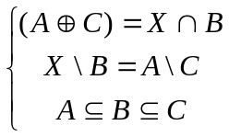

- Визначити які властивості має відношення P⊆R²: 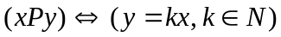

- Для даної множини і заданому на ньому відношенні визначити: 1) Чи є дане відношення відношенням порядку? Строгого порядку? Ланцюгом? 2) Побудувати діаграму Гассе. 3) Знайти максимальний та мінімальний елементи. 4) Знайти, де це можливо, найменший та найбільший елементи.
На множині X = {-4, -2, 0, 1, 2, 3, 4, 5, 6} задано відношення P: xPy ⇔ x² ≤ y².

- Визначити, чи є наведене відображення функціональним, ін’єктивним, сюр’єктивним, бієктивним та чи має воно обернену функцію: x→tg(x), x∈R.
Варіант 4

- Довести тотожність: (A∩B∩C)∪(∩B∩C)∪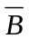∪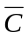 = U
- Розв’язати систему співвідношень відносно множини Х: 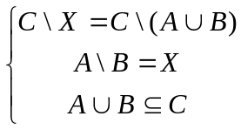

- Визначити які властивості має відношення P⊆R²: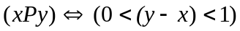

- Для даної множини і заданому на ньому відношенні визначити: 1) Чи є дане відношення відношенням порядку? Строгого порядку? Ланцюгом? 2) Побудувати діаграму Гассе. 3) Знайти максимальний та мінімальний елементи. 4) Знайти, де це можливо, найменший та найбільший елементи.
На множині відрізків вісі Ох X = {(1,3), (1½,2½), (1,4), (2,3), (0,2), (3,5), (4,4), (6,0), (8,6)} задано відношення P: xPy ⇔ довжина відрізка x більше довжини відрізка y.

- Визначити, чи є наведене відображення функціональним, ін’єктивним, сюр’єктивним, бієктивним та чи має воно обернену функцію: x→|ln(x)|, x∈R.
Варіант 5

- Довести тотожність: (A\B)∪(B\C)∪(C\A)∪(A∩B∩C) = A∪B∪C
- Розв’язати систему співвідношень відносно множини Х: 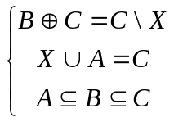

- Визначити які властивості має відношення P⊆R²: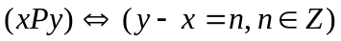

- Для даної множини і заданому на ньому відношенні визначити: 1) Чи є дане відношення відношенням порядку? Строгого порядку? Ланцюгом? 2) Побудувати діаграму Гассе. 3) Знайти максимальний та мінімальний елементи. 4) Знайти, де це можливо, найменший та найбільший елементи.
На множині X = {1, 2, 6, 7, 8, 9, 11, 12, 16, 21} задано відношення P: xPy ⇔ x mod 5 < y mod 5.

- Визначити, чи є наведене відображення функціональним, ін’єктивним, сюр’єктивним, бієктивним та чи має воно обернену функцію: x→1/x, x∈R.
Варіант 6

- Довести тотожність:
- Розв’язати систему співвідношень відносно множини Х: 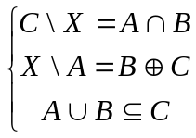
- Визначити які властивості має відношення P⊆R²: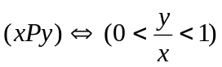
- Для даної множини і заданому на ньому відношенні визначити: 1) Чи є дане відношення відношенням порядку? Строгого порядку? Ланцюгом? 2) Побудувати діаграму Гассе. 3) Знайти максимальний та мінімальний елементи. 4) Знайти, де це можливо, найменший та найбільший елементи.
На множині X = {1, 2, 3, 4, 6, 12, 15, 21, 22} задано відношення P: xPy ⇔ x/y (x ділиться на y).

- Визначити, чи є наведене відображення функціональним, ін’єктивним, сюр’єктивним, бієктивним та чи має воно обернену функцію: x→sin²(x), x∈R.
Варіант 7

- Довести тотожність: 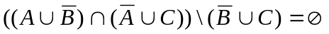
- Розв’язати систему співвідношень відносно множини Х: 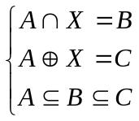

- Визначити які властивості має відношення P⊆R²: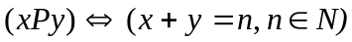
- Для даної множини і заданому на ньому відношенні визначити: 1) Чи є дане відношення відношенням порядку? Строгого порядку? Ланцюгом? 2) Побудувати діаграму Гассе. 3) Знайти максимальний та мінімальний елементи. 4) Знайти, де це можливо, найменший та найбільший елементи.
На множині X = {-4, -2, 0, 1, 2, 3, 4, 5, 6} задано відношення P: xPy ⇔ |x| ≤ |y|.

- Визначити, чи є наведене відображення функціональним, ін’єктивним, сюр’єктивним, бієктивним та чи має воно обернену функцію: x→arcsin(x), x∈R.
Варіант 8

- Довести тотожність: 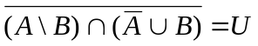
- Розв’язати систему співвідношень відносно множини Х: 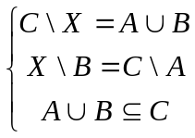

- Визначити які властивості має відношення P⊆R²: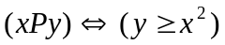
- Для даної множини і заданому на ньому відношенні визначити: 1) Чи є дане відношення відношенням порядку? Строгого порядку? Ланцюгом? 2) Побудувати діаграму Гассе. 3) Знайти максимальний та мінімальний елементи. 4) Знайти, де це можливо, найменший та найбільший елементи.
На множині X = {-π, -π/2, -π/3, 0, π/6, π/2, 3π/2, 2π, 5π/2} задано відношення P: xPy ⇔ cos(x) > cos(y).

- Визначити, чи є наведене відображення функціональним, ін’єктивним, сюр’єктивним, бієктивним та чи має воно обернену функцію: x→±|x|, x∈Z.
Варіант 9

- Довести тотожність: 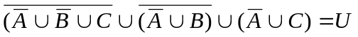
- Розв’язати систему співвідношень відносно множини Х: 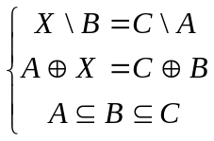

- Визначити які властивості має відношення P⊆R²: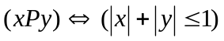

- Для даної множини і заданому на ньому відношенні визначити: 1) Чи є дане відношення відношенням порядку? Строгого порядку? Ланцюгом? 2) Побудувати діаграму Гассе. 3) Знайти максимальний та мінімальний елементи. 4) Знайти, де це можливо, найменший та найбільший елементи.
На множині X = {0, 1, 2, 3, 4, 5, 6, 8, 10, 20} задано відношення P: xPy ⇔ (-x² + 1) ≤ (-y² + 1).

- Визначити, чи є наведене відображення функціональним, ін’єктивним, сюр’єктивним, бієктивним та чи має воно обернену функцію: x→x²+x, x∈Z.

Варіант 10
- Довести тотожність: (A\B) ∩ ((A∪B)\(A∩B)) = A\B
- Розв’язати систему співвідношень відносно множини Х: 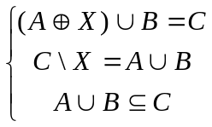

- Визначити які властивості має відношення P⊆R²: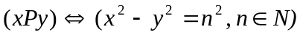

- Для даної множини і заданому на ньому відношенні визначити: 1) Чи є дане відношення відношенням порядку? Строгого порядку? Ланцюгом? 2) Побудувати діаграму Гассе. 3) Знайти максимальний та мінімальний елементи. 4) Знайти, де це можливо, найменший та найбільший елементи.
На множині відрізків вісі Ох X = {(0,3), (½,3½), (1,2), (1,3), (1½,2), (2,3), (3,3), (7,0), (7,8)} задано відношення P: xPy ⇔ довжина відрізка x більше довжини відрізка y.

- Визначити, чи є наведене відображення функціональним, ін’єктивним, сюр’єктивним, бієктивним та чи має воно обернену функцію: x→±1/x, x∈R.

